รายงาน Lab 05 Hormone → SO(2) CPG → Kinematic Walking
ชื่อ นายจิรายุส พลอยพริ้ง รหัสนักศึกษา 6752500401
หมายเหตุ: prediction ในรายงานนี้เขียนหลังจากรันโปรแกรมแล้ว จึงเขียนเชิงคุณภาพจากหลักการเท่านั้น ผลทั้งหมดมาจากการทดลองใน simulator บนเครื่องนี้ (Python 3.14.2) ไม่ได้ทดสอบกับหุ่นยนต์จริง

1 Architecture และ provenance
pipeline คือ scheduled stimulus S → controller (B0 fixed, B1 direct, B2 hormone, B3 ไม่มี binding) → R_used → bounded mapping (φ, stride_half) → SO(2) CPG (α 1.10) → tripod decoder → kinematic body contact มาจาก sign(o₂) ของ decoder ไม่ใช่ sensor และไม่มี feedback อิสระกลับไปที่ S หรือ H architecture อ้างอิง Ngamkajornwiwat et al. (2020) แต่ไม่ได้ reproduce MNLC, terrain หรือผล robot ของบทความ สมการ hormone เป็น proposed course model: H_raw = H + dt(k_prod·S − k_clear·H − k_bind·R)
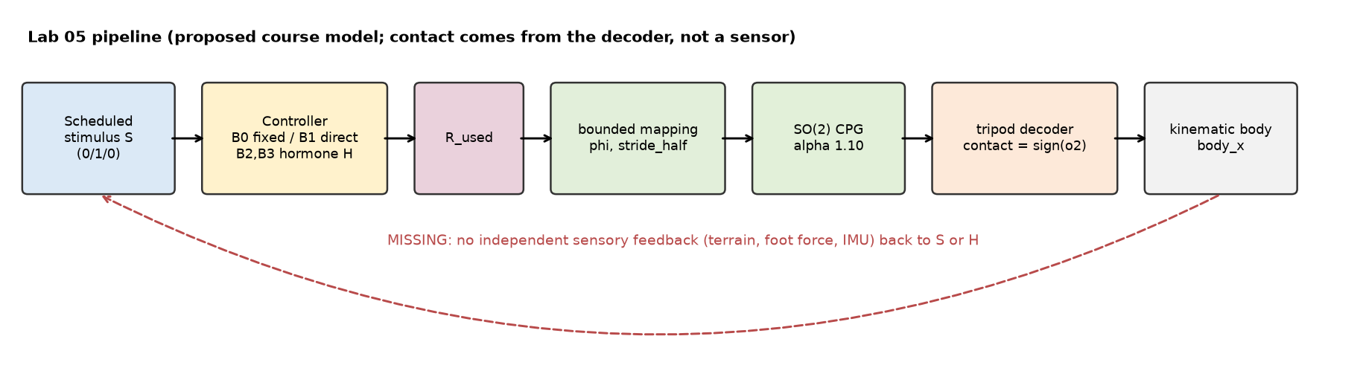

2 Hypothesis และ protocol
Hypothesis (เขียนหลังรัน): เมื่อเทียบ B2 กับ B1 max Δφ/step (rad) ของ B2 จะน้อยกว่ามาก command latency และ recovery (s) ยาวกว่า แต่ TV φ (rad) ใกล้กัน protocol: dt 0.05 s, duration 30 s, warmup CPG 10 s ด้วย φ 0.20 เหมือนกันทุก condition (initial_states ใน config.json มี o₁ = −0.026965, o₂ = −0.560863 ทุก condition) S = 0 / 1 / 0 ในช่วง [0,10), [10,20), [20,30) ไม่มี random noise จึงเป็น deterministic run
ตรวจ timing ของ B2 จาก B2_intervals.csv: command 10.00 ใช้ R 0, φ 0.20 ได้ H state 10.05 = 0.0400; command 10.05 ใช้ R 0.0400, φ 0.2080; command 20.00 ใช้ R 0.9997, φ 0.3999 ได้ H 20.05 = 0.9597 ส่วน B1 ใช้ S ทันทีจึงมี command latency 0.00 s แต่ state latency 0.05 s ซึ่งเป็น convention ของการ log ไม่ใช่ hardware latency

3 ผลการเปรียบเทียบ
Condition | TV φ (rad) | max Δφ/step (rad) | TV stride (m) | cmd latency (s) | cmd recovery (s) | on freq (Hz) | on distance (m) | total distance (m)
B0 | 0.0000 | 0.0000 | 0.0000 | N/A | N/A | 0.6249 | 0.7787 | 2.3327
B1 | 0.4000 | 0.2000 | 0.0200 | 0.00 | 0.00 | 1.2684 | 1.8252 | 3.3775
B2 | 0.3998 | 0.0080 | 0.0200 | 0.15 | 2.85 | 1.2028 | 1.7063 | 3.3826
B3 | 0.3995 | 0.0080 | 0.0200 | 0.15 | 3.80 | 1.2258 | 1.7275 | 3.4601

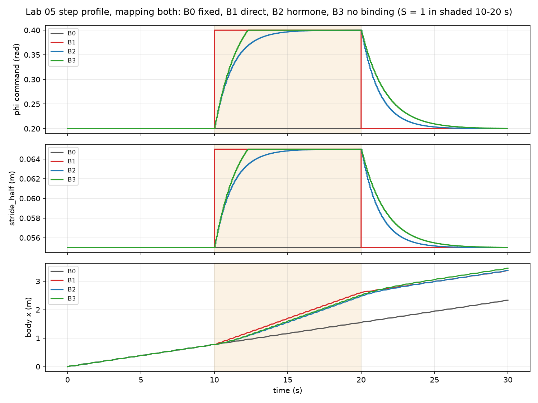
ผลที่สนับสนุน hypothesis: max Δφ/step ของ B2 = 0.0080 rad น้อยกว่า B1 = 0.2000 rad 25 เท่า และ command recovery 2.85 s เทียบ 0.00 s null result: TV φ ของ B1 (0.4000) กับ B2 (0.3998 rad) แทบเท่ากัน เพราะทั้งคู่ขึ้นจาก 0.20 ไปใกล้ 0.40 แล้วกลับ และระยะทางรวมต่างกันเพียง 0.0051 m เพราะ B2 เดินได้น้อยกว่าในช่วง on 0.1189 m แต่ได้มากกว่าในช่วง off 0.1240 m ช่วง off ของ B2 ยังมี mean φ 0.2250 rad และ frequency 0.6982 Hz สูงกว่า pre (0.6249 Hz) จึงยังไม่ใช่ steady state ส่วน B3 ที่ไม่มี binding มี H ชน 1 และ recovery ยาวขึ้นเป็น 3.80 s

4 One factor และ fault
phi-only (คง stride_half 0.055 m ตรวจจาก intervals CSV) ยังได้ on frequency เท่ากับ both (B1 1.2684, B2 1.2028 Hz) และ on distance B1 1.5491, B2 1.4672 m stride-only (คง φ 0.20 rad) frequency คง 0.6249 Hz และ on distance B1 0.9147, B2 0.9017 m ผลเพิ่มจาก B0 ของสองแบบรวมกัน (B1 0.9063 m) น้อยกว่า both (1.0464 m) แสดงว่า φ กับ stride มี interaction เพราะระยะทาง ≈ stride × frequency ข้อสรุปนี้ใช้ได้ใน kinematic model และ run เดียวเท่านั้น
fault profile (NaN ที่ input 15.00 s): B2 ที่ command 15.00 มี fault = 1, h_used = r_used = 0, φ 0.2000 rad, stride 0.0550 m ทันทีก่อน CPG update แล้ว H state 15.05 = 0 และ 15.10 = 0.0400 ทุก condition มี fault_count = 1 policy นี้เป็น software fallback ที่ทำให้ φ กระโดดจาก 0.3965 เป็น 0.20 ใน step เดียว จึงยังไม่รับรอง hardware safety

5 Contact mini-lab
Case | mean SI (LF) | mean SIF | MAE | valid rows
matched | 1.0000 | 0.0000 | 0.0000 | 551
gain-offset | 1.0000 | 0.0000 | 0.1628 | 551
mixed-delay | 1.0000 (RF/LM/RH 0.0000) | 0.5000 | 0.2260 | 551
all-inverted | −1.0000 | 0.0000 | 0.6314 | 551
constant | N/A | N/A | 0.0000 | 0
fault | 1.0000 | 0.0000 | 0.0000 | 501

Pearson ไม่สน scale และ offset gain-offset จึงได้ SI 1.0 ทั้งที่ MAE 0.1628 เมื่อทุกขากลับเฟสเหมือนกัน SI = −1 ทุกขา SIF (SD ของ 6 ขา) จึงเป็น 0 และ release = 1/(1 + e⁰) = 0.5 ทำให้มองไม่เห็นว่าทุกขาผิด constant มี variance 0 จึงเป็น N/A ไม่ใช่ 0 window 50 samples เริ่ม valid ที่ 2.45 s และ fault หนึ่ง sample ทำให้ 50 rows (15.00–17.45 s) unavailable Pearson ของ demo เป็น proposed course definition ไม่ใช่ Eq.(3) ของบทความและยังไม่ต่อ C_g/HR/MI_H

6 ข้อสรุปและข้อจำกัด
- claim ที่ข้อมูลรองรับ: ใน model นี้ hormone path ทำให้ φ เปลี่ยนทีละน้อย (max Δφ/step 0.0080 เทียบ 0.2000 rad) และค้างหลังปิด stimulus (recovery 2.85 s) ในช่วง step profile 0–30 s
- claim ที่ยังรองรับไม่ได้: B2 ทำให้หุ่นเดินเสถียรหรือประหยัดพลังงานกว่า เพราะไม่มี CoM/support polygon, แรงที่เท้า, IMU หรือ energy model
- Paper Stability/Harmony/Displacement เป็น N/A เพราะไม่มี measurement และ normalization ตามนิยามของบทความ
คำสั่งที่ใช้: python lab05.py --condition all --profile step --mapping both --output-dir results/comparison; --mapping phi-only / stride-only; --condition all --profile fault --output-dir results/fault; python contact_demo.py --output-dir results/contact; แต่ละ run มี config.json, source_snapshot และ manifest.json (SHA-256)

